KSNET – KSPAY
신용카드 주민번호 사용제한 변경 매뉴얼

이 문서는 <신용카드 주민번호 사용제한> 에 관련하여 현재 사용하는 KSPAY 모듈에서 변경 및 작업 부분에 대해 안내하는 문서입니다.

주식회사 케이에스넷 (KSNET)
135-090 서울시 강남구 테헤란로 103길 9, 3층 (삼성동, 제일빌딩)
회사 홈페이지 : http://pg.ksnet.co.kr

문의사항 : Tel. 02-1544-6030(업무/영업관련)
Tel. 02-3420-6807(결제모듈관련)
Tel. 02-3420-5902(관리자페이지관련)
Fax. 02-3452-6303(전산관련)

< 목 차 >

1. 관련 내용 ------------------------------------- 3

2. 대상 가맹점 확인 ------------------------------------- 4

3. 질문 및 Q&A ------------------------------------- 10

1. 관련 내용

-대상 : 수기특약(구인증)으로 신용카드결제를 사용하는 가맹점
수기특약 : 카드번호 + 유효기간 + 비밀번호 + 주민번호 로 신용카드 결제

-내용 : 정부에서 시행하는 개인정보보호법 - 주민번호 수집금지 시행령 실시에 의하여
주민번호 뒷 7자리 사용불가

단, 오프라인 가맹점은
주민번호 뒷 7자리 입력 -> 주민번호 앞 6자리 + 스페이스 한 자리
으로 변경 시 사용 가능

자세한 사항은
<2. 대상 가맹점 확인> 및 < Q & A > 부분을
확인해주시길 바랍니다.

- 미 이행시 결제가 진행되지 않습니다.

-카드사 적용예정일 : 2014년 8월 7일

KSNET에서는 2014년 8월 6일에 결제 창이 변경됩니다.

적용일시 : 2014년 8월 6일 오후 6시

2. 대상 가맹점 확인

1) KSNET 에서 제공하는 결제페이지를 사용하는 가맹점

- 아래와 같은 KSNET 결제 창을 이용하는 가맹점의 경우

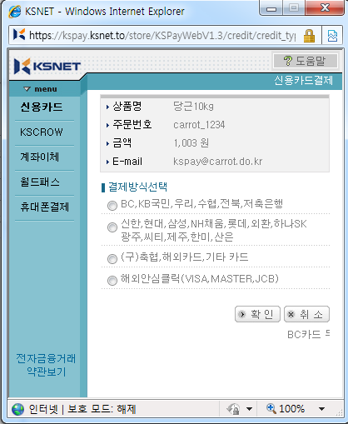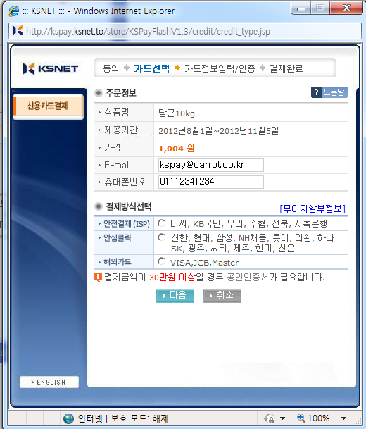

구페이지링크 / 신통합모듈

- 신용카드 취소 / ISP/MPI 결제 / 해외카드 결제는 변경사항 없습니다.

  - 구페이지 링크의 경우
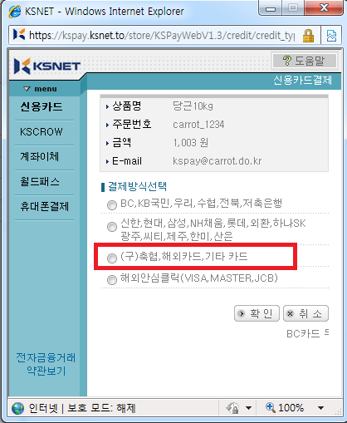

결제창에서 빨간색으로 표기된
(구)축협,해외카드,기타 카드
로 표기된 부분은 이제 사용 불가능합니다.

웹페이지 변수명 sndCertimethod 에서 N 사용 불가

ISP/MPI의 인증형태로 결제를 진행해야 합니다.

1-2) 신통합모듈 의 경우
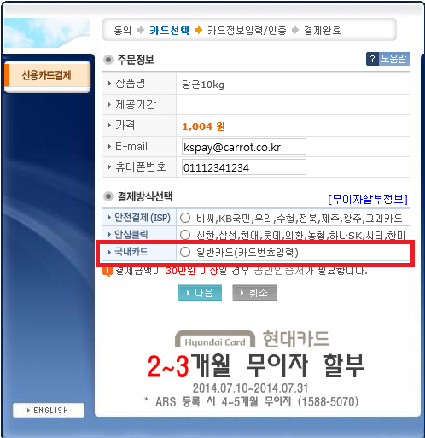

결제창에서 빨간색으로 표기된
일반카드(카드번호입력)구)
로 표기된 부분은 이제 사용 불가능합니다.

웹페이지 변수명 sndShowcard 에서 N 사용 불가

ISP/MPI의 인증형태로 결제를 진행해야 합니다.

2)소켓방식 결제모듈을 사용하는 가맹점
- KSNET이 제공한 결제창을 사용하지 않는 가맹점
- 가맹점서버에 KSNET암호화 통신모듈이 설치되어있으며, 아래와 같은 샘플페이지를 받아서 작업한 가맹점
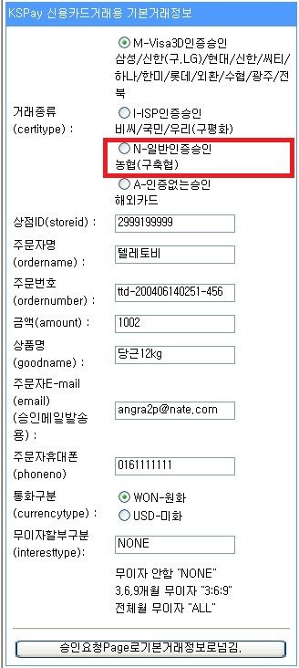
=> 소켓 방식의 모듈을 사용하는 경우는 가맹점이 직접 결제 창을 수정해주셔야 합니다.

- 가맹점이 인터넷 웹사이트 등을 통하여 비대면 결제를 진행하는 경우
: 수기특약(구인증) 방식을 이용할 수 없으니 안전결제/안심결제로 변경해주시길 바랍니다.

- 가맹점이 오프라인으로 대면 결제를 진행하는 경우
: 수기특약(구인증) 방식 이용을 위해
기존 주민번호 뒷 7자리 -> 주민번호 앞 6자리 + 스페이스 한자리 로 변경해주시길 바랍니다.

예시 1) 가맹점이 온라인 쇼핑몰을 운영하는 경우
- 수기특약(구인증) 사용불가.
예시 2) 가맹점이 홈쇼핑/ARS를 운영하는 경우
- Web을 통한 수기특약(구인증) 사용불가
- 유선전화 / ARS 로 진행하는 경우 주민번호 앞 6자리 + 스페이스 한 자리로 수기특약(구인증) 사용 가능
예시 3) 가맹점이 단말기로 결제진행을 하는 경우
- 스마트폰 결제모듈 및 app으로 진행할 경우 수기특약(구인증)사용불가
- 방문판매 등의 상황으로 단말기를 가지고 다니면서 결제하는 경우 주민번호 앞 6 자리 + 스페이스 한 자리 로 수기특약(구인증) 사용 가능

가맹점의 계약상황은 전산부서에서 조회할 수 없는 상황이니
영업담당자 또는 계약담당자를 통해 확인
고객센터 1544-6030 (15)
를 통해 확인해주시길 바랍니다.

미 이행 시
카드 결제 승인 불가
카드사에서의 임의 모니터링에서 적발될 경우 카드사계약 자동 해지 예정
이니 꼭 이행해주시길 바랍니다.

* 기존 화면
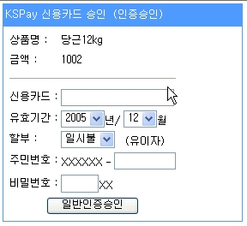

* 변경 후 화면샘플 예시
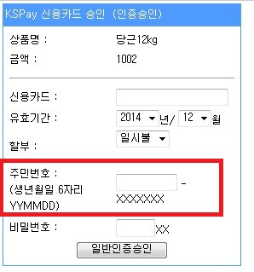

주민번호 뒷 7자리 입력 -> 주민번호 앞 6자리 입력 으로 변경
XXXXXX – [1234567] -> [123456] - XXXXXXX

나머지 항목 (카드번호 + 유효기간 + 비밀번호 앞 2자리)은 기존대로 입력을 해야 합니다.

3. 질문 및 Q&A
<모듈 변경>
Q) 모듈 변경을 꼭 해야하나요?
A) 주민번호 사용제한은 정부에서 시행하는 정책으로 반드시 변경을 해야합니다.

Q) 모든 가맹점이 다 변경을 해야하나요?
A) 수기특약(구인증)으로 결제를 하는 가맹점만 변경하면 됩니다.

Q) 신용카드 결제 전문이 변경되는 건가요?
A) 신용카드 계좌이체 송수신 전문 자체 및 다른 기타 모듈은 변경사항이 없습니다.

Q) 전산담당자가 없습니다. KSPAY에서 작업을 해 주실 수 없나요?
A) 각 업체 서버 및 디비 등의 상황이 다 다르고 설정 및 환경이 다르므로 저희가 작업을 해드릴 수는 없습니다. 연동안내 지원까지 해 드립니다. 해당 전산 담당자께서 직접 작업해주셔야 합니다.

Q) 언제까지 해야 하나요?
A) 현재 2014년 8월 7일 예정 중에 있으므로 8월 4일까지는 작업을 완료해주시길 바랍니다.

Q) 확인 테스트는 어떻게 하나요?
A) 현재 카드사에서 별도의 테스트 일정이 없는 상황입니다. 추가 공지가 오는 대로 별도 연락드릴 예정입니다.

Q) 테스트 결제의 취소는 어떻게 되나요?
A) 일반거래와 동일하고 가맹점에서 취소해주시면 됩니다.

Q) 호스팅 사를 이용하고 있습니다.
A) 호스팅 사를 이용하시는 경우
- 첫번째 : 서버만 임대해서 이용, 결제모듈은 직접 하신 경우
- 두번째 : 서버 및 결제모듈 자동으로 연동되어 이용(메이크샵,카페24,가비아)
의 경우로 나뉩니다.
위의 첫 번째 케이스의 경우 직접 작업을 해주셔야 합니다. 두 번째의 경우에는 1의 화면의 결제 창을 이용하시면 변경이 필요 없고, 아니라면 호스팅사에 요청 하셔야 합니다.
Q) 테스트 내역을 확인하고 싶습니다.
A) 테스트 한 내역을 확인 하시려는 경우에는 해당 서버의 로그 파일에서 확인하시거나, KSPAY 관리자 페이지에서 확인하시면 됩니다.
관리자페이지 주소 => http://pgims.ksnet.co.kr/pg_infoc/src/login.jsp
테스트상점 아이디 : 2999199999
비밀번호 : kspay

기타 문의 사항이 있으시면 현재 사용 중인 방식 / 서버 os 및 웹페이지 언어 / 상점아이디를 확인하신 다음 pgmodule@ksnet.co.kr 또는 02-3420-6807로 문의 주시길 바랍니다.

